Резисторы постоянные непроволочные металлопленочные С2-29В

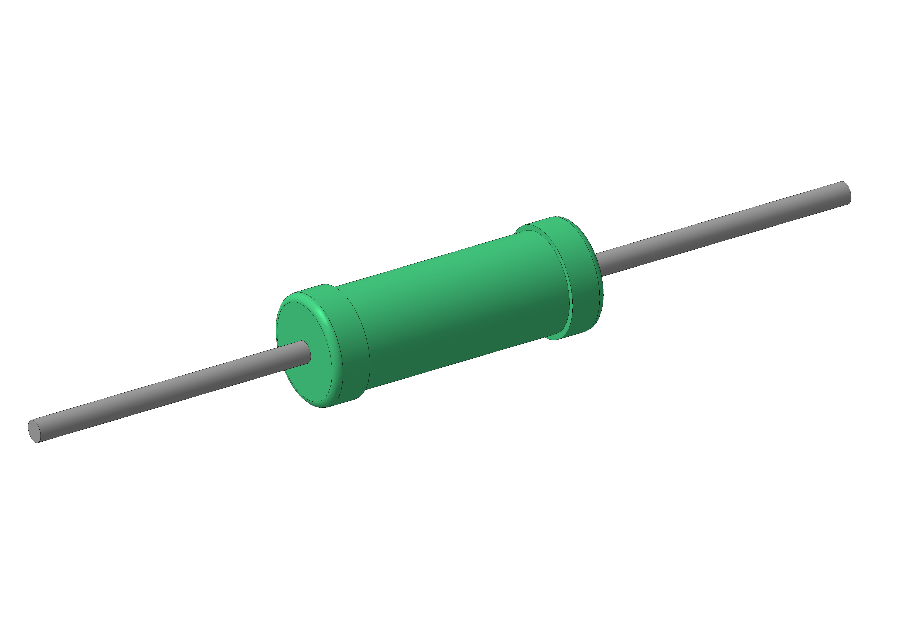
Постоянные непроволочные прецизионные изолированные резисторы C2-29B (приемка «ОТК»), предназначены для работы в цепях постоянного, переменного токов и в импульсных режимах. Изготавливается в соответствии с техническими условиями ШКАБ.434110.011 ТУ и категориями качества удовлетворяют требованиям ГОСТ 24238. Вид климатического исполнения В 2.1 по ГОСТ 15150.

ОСНОВНЫЕ ТЕХНИЧЕСКИЕ ХАРАКТЕРИСТИКИ
Вид резистора | Номинальная мощность рассеяния, Вт | Диапазон номинальных сопротивлений, Ом | Допускаемое отклонение сопротивления, %
С2-29ВМ-0,063 | 0,063 | от 10 до 98,8 вкл.  от 100 до 988 вкл.  от 1х10³ до 9,88х10³ вкл.  от 10х10³ до 98,8х10³ вкл.  от 100х10³ до 511х10³ вкл. | ±0,5; ±1  ±0,25; ±0,5; ±1  ±0,1; ±0,25; ±0,5; ±1  ±0,05; ±0,1; ±0,25; ±0,5; ±1  ±0,1; ±0,25; ±0,5; ±1
С2-29В-0,063Т  С2-29В-0,125Т  С2-29В-0,25Т | 0,063  0,125  0,25 | от 1 до 9,88 вкл.  от 10 до 98,8 вкл.  от 100 до 1х10⁶ вкл.  от 1х10⁶ до 5,11х10⁶ вкл. | ±0,5; ±1  ±0,25; ±0,5; ±1  ±0,1; ±0,25; ±0,5; ±1  ±0,5; ±1
С2-29В-0,125 | 0,125 | от 1 до 9,88 вкл.  от 10 до 98,8 вкл.  от 100 до 98,8х10³ вкл.  от 100х10³ до 1х10⁶ вкл. | ±0,5; ±1  ±0,05; ±0,1; ±0,25; ±0,5; ±1  ±0,05; ±0,1; ±0,25; ±0,5; ±1  ±0,1; ±0,25; ±0,5; ±1
С2-29ВМ-0,125 | 0,125 | от 10 до 98,8 вкл.  от 100 до 988 вкл.  от 1х10³ до 9,88х10³ вкл.  от 10х10³ до 98,8х10³ вкл.  от 100х10³ до 1х10⁶ вкл. | ±0,5; ±1  ±0,25; ±0,5; ±1  ±0,1; ±0,25; ±0,5; ±1  ±0,05; ±0,1; ±0,25; ±0,5; ±1  ±0,1; ±0,25; ±0,5; ±1
С2-29В-0,25 | 0,25 | от 10 до 98,8 вкл.  от 100 до 988 вкл.  от 100 до 98,8х10³ вкл.  от 100 х10³ до 1х10⁶ вкл.  от 1х10⁶ до 2,21х10⁶ вкл.  от 2,21х10⁶ до 5,11х10⁶ вкл. | ±0,5; ±1  ±0,25; ±0,5; ±1  ±0,05; ±0,1; ±0,25; ±0,5; ±1  ±0,1; ±0,25; ±0,5; ±1  ±0,25; ±0,5; ±1  ±0,5; ±1
С2-29В-0,5  С2-29В-0,5а | 0,5 | от 1 до 9,88 вкл.  от 10 до 98,8 вкл.  от 100 до 98,8х10³ вкл.  от 100 х10³ до 1х10⁶ вкл.  от 1х10⁶ до 3,01х10⁶ вкл.  от 3,01х10⁶ до 5,11х10⁶ вкл. | ±0,5; ±1  ±0,25; ±0,5; ±1  ±0,05; ±0,1; ±0,25; ±0,5; ±1  ±0,1; ±0,25; ±0,5; ±1  ±0,25; ±0,5; ±1  ±0,5; ±1
С2-29В-1а | 1 | от 1 до 9,88 вкл.  от 10 до 98,8 вкл.  от 100 до 98,8х10³ вкл.  от 100 х10³ до 1х10⁶ вкл.  от 1х10⁶ до 3,01х10⁶ вкл.  от 3,01х10⁶ до 8,56х10⁶ вкл. | ±0,5; ±1  ±0,25; ±0,5; ±1  ±0,05; ±0,1; ±0,25; ±0,5; ±1  ±0,1; ±0,25; ±0,5; ±1  ±0,25; ±0,5; ±1  ±0,5; ±1
С2-29В-1  С2-29В-2 | 1  2 | от 10 до 98,8 вкл.  от 100 до 98,8х10³ вкл.  от 100 х10³ до 1х10⁶ вкл.  от 1х10⁶ до 2,21х10⁶ вкл. | ±0,25; ±0,5; ±1  ±0,05; ±0,1; ±0,25; ±0,5; ±1  ±0,1; ±0,25; ±0,5; ±1  ±0,25; ±0,5; ±1

ЗНАЧЕНИЯ ТКС
Группа по ТКС | Вид резистора | Диапазон номинальных сопротивлений, Ом | ТКСх10⁻⁶ 1/^{о}С, не более, в интервале температур
 |  |  | от 20 до 155 ^{о}С  (от 293 К до 428 К) | от минус 60 до 20 ^{о}С  (от 213 К до 293 К)
С | С2-29В-0,063Т  С2-29В-0,125Т  С2-29В-0,25Т  С2-29В-0,25  С2-29В-0,5  С2-29В-0,5а  С2-29В-1а  С2-29В-1  С2-29В-2 | от 100 до 98,8х10³ вкл. | ±15 | ±55
 | С2-29В-0,125 | от 10 до 98,8х10³ вкл.
А | С2-29В-0,063 | от 100 до 511х10³ вкл. | ±25 | ±150
 | С2-29В-0,063Т  С2-29В-0,125Т  С2-29В-0,25Т  С2-29В-0,125  С2-29В-0,25  С2-29В-0,5  С2-29В-0,5а  С2-29В-1а | от 10 до 5,11х10⁶ вкл.
 | С2-29В-2 | от 10 до 2,21х10⁶ вкл.
 | С2-29В-1
 | С2-29ВМ-0,125 | от 100 до 1х10⁶ вкл.
Б | С2-29В-0,063 | от 10 до 511х10³ | ±50 | ±150
 | С2-29В-0,063Т  С2-29В-0,125Т  С2-29В-0,25Т  С2-29В-0,125  С2-29В-0,25  С2-29В-0,5  С2-29В-0,5а | от 1 до 5,11х10⁶ вкл.
 | С2-29В-1а | от 1 до 8,56х10⁶ вкл.
 | С2-29В-2 | от 10 до 2,21х10⁶ вкл.
 | С2-29В-1
 | С2-29ВМ-0,125 | от 10 до 1 х10⁶ вкл.
В | С2-29В-0,063 | от 10 до 511х10³ вкл. | ±100 | ±250
 | С2-29В-0,063Т  С2-29В-0,125Т  С2-29В-0,25Т  С2-29В-0,125  С2-29В-0,25  С2-29В-0,5  С2-29В-0,5а | от 1 до 5,11х10⁶ вкл.
 | С2-29В-1а | от 1 до 8,56х10⁶ вкл.
 | С2-29В-2 | от 10 до 2,21х10⁶ вкл.
 | С2-29В-1
 | С2-29ВМ-0,125 | от 10 до 1 х10⁶ вкл.

ПРЕДЕЛЬНОЕ РАБОЧЕЕ НАПРЯЖЕНИЕ
Вид резистора | Предельное рабочее напряжение U_{пред}, при атмосферном давлении, Па (мм рт. ст.)
 | 4400 (33) и выше |  |  | ниже 4400 (33)
 | При нагрузке постоянным или переменным током, В, В_{эфф.} | При нагрузке импульсным током, В_{ампл.} |  | При нагрузке постоянным, переменным или импульсным током, В, В_{эфф.}, В_{ампл.}
 |  | Р_{ср}=0,1Р_{номин} | Р_{ср}=0,2Р_{номин}
С2-29В-0,063 | 150 | 300 | 220 | 150
С2-29В-0,063Т | 200 | 400 | 300 | 200
С2-29В-0,125Т | 200 | 400 | 300 | 200
С2-29В-0,125 | 200 | 400 | 300 | 200
С2-29ВМ-0,125 | 200 | 400 | 300 | 200
С2-29В-0,25Т | 250 | 500 | 400 | 250
С2-29В-0,25 | 350 | 750 | 650 | 300
С2-29В-0,5а | 500 | 1000 | 900 | 300
С2-29В-0,5 | 500 | 1000 | 900 | 300
С2-29В-1а | 700 | 1200 | 1050 | 300
С2-29В-1 | 700 | 1200 | 1050 | 300
С2-29В-2 | 750 | 1200 | 1050 | 300

ЗНАЧЕНИЯ УРОВНЯ ШУМОВ В ЗАВИСИМОСТИ ОТ НОМИНАЛЬНОГО СОПРОТИВЛЕНИЯ
Номинальное сопротивление | Уровень шумов, мкВ/В, не более | Обозначение группы шумов
До 10 кОм включ. | 1,0 | 1
От 10 кОм до 499 кОм | 0,5 | 0,5
 | 1,0 | 1
От 499 кОм до 1 МОм | 1,0 | 1
От 1 МОм до 8,56 МОм | 1,0 | 1
 | 5,0 | 5

ГЕОМЕТРИЧЕСКИЕ РАЗМЕРЫ в миллиметрах
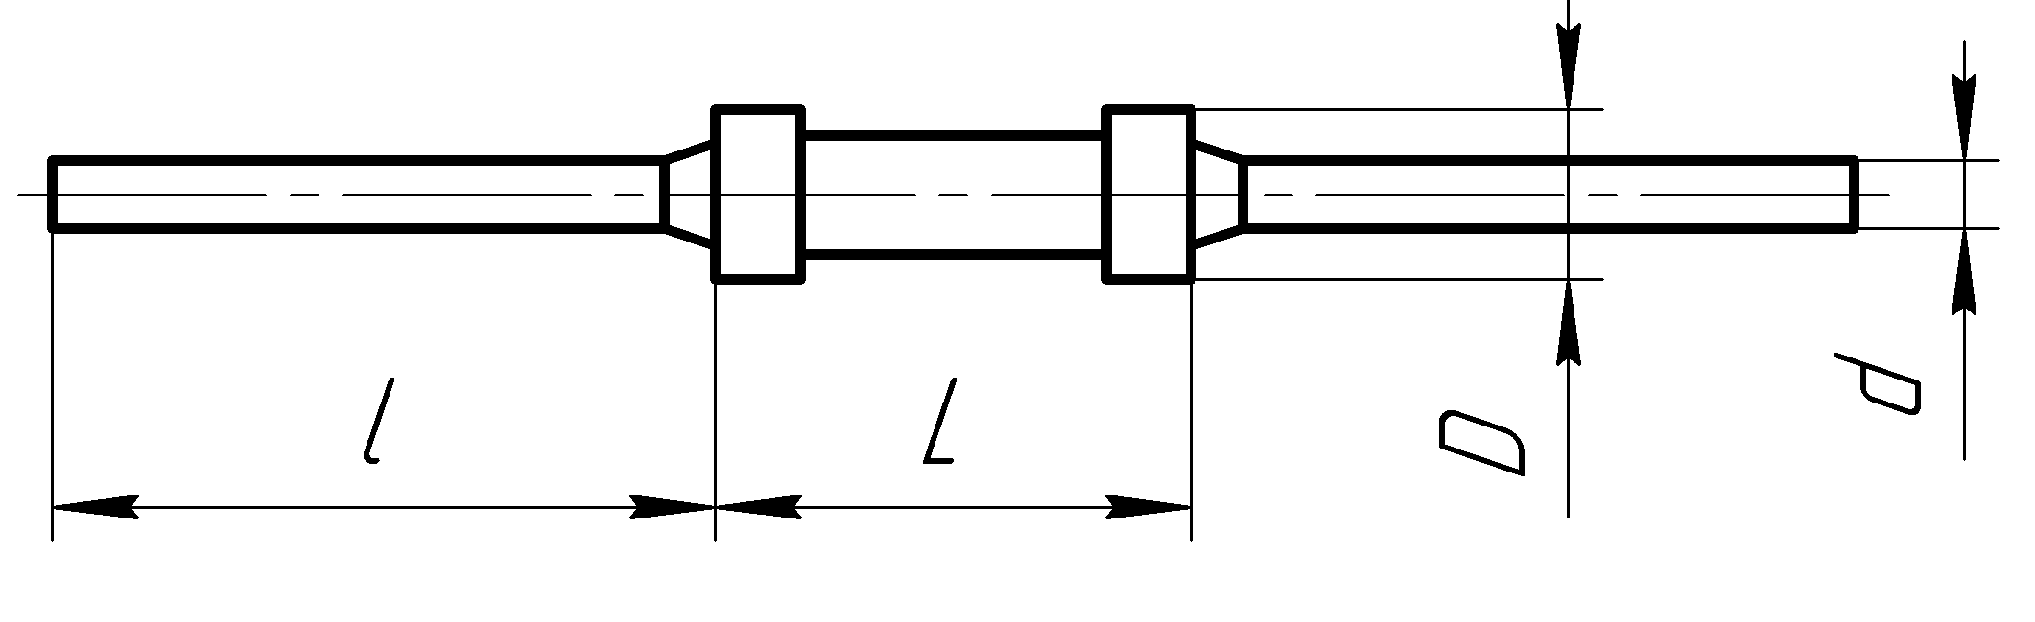
Вид резистора | D | L | d | l | Масса, г, не, более
С2-29ВМ-0,063  С2-29ВМ-0,125 | 2,4_{-0,6} | 6,0±0,6 | 0,6±0,06 | 25⁺⁵ | 0,22
С2-29В-0,063Т  С2-29В-0,125Т  С2-29В-0,25Т | $${\text{2,2}}_{\text{-0,6}}^{\text{ +0,1}}$$ | 6,0_{-0,75} |  |  | 0,18
С2-29В-0,125 | 3,0_{-0,6} | 8,0_{-0,9} |  | 16⁺⁴ | 0,30
С2-29В-0,25  С2-29В-0,5а | 3,6_{-0,5} | 9,0_{-0,9} |  | 25⁺⁵ | 0,50
С2-29В-0,5  С2-29В-1а | 4,5_{-0,75} | 11,0_{-0,9} | 0,8±0,1 |  | 1,00
С2-29В-1  С2-29В-2 | 5,6_{-0,75} | 16,0_{-1,1} |  |  | 2,00
_
Допускается изготавливать резисторы С2-29В-0,125 с длиной вывода 25⁺⁵ мм, резисторы С2-29В-2 с диаметром выводов (1±0,1) мм.
Резисторы С2-29В-0,125; С2-29В-0,25; С2-29В-0,5а; С2-29В-0,5; С2-29В-1а; С2-29В-1; С2-29В-2 предназначены для ручной сборки (монтажа) аппаратуры.
Резисторы С2-29В-0,063; С2-29В-0,063Т; С2-29В-0,125Т; С2-29В-0,125; С2-29В-0,25Т предназначены как для ручной, так и для автоматизированной сборки (монтажа) аппаратуры и соответствуют требованиям ГОСТ 20.39.405, конструктивно-технологическая группа 1, исполнение 1.

ИЗМЕНЕНИЕ СОПРОТИВЛЕНИЯ РЕЗИСТОРОВ
Изменение сопротивления резисторов С2-29В-0,063; С2-29В-0,125; С2-29ВМ-0,125; С2-29В-0,25; С2-29В-0,5; С2-29В-1 в течение 2000 часов должно быть не более величины маркированного допуска или ±0,05 Ом в зависимости от того, какая величина больше.
Изменение сопротивления резисторов в течение 25000 часов наработки должно быть не более:
±0,5% для резисторов с допускаемым отклонением сопротивления ±0,05; ±0,1; ±0,25%; ±0,5% или ±0,05 Ом в зависимости от того, какая величина больше;
±1% для резисторов с допускаемым отклонением сопротивления ±1%.
Изменение сопротивления резисторов С2-29В-0,125Т; С2-29В-0,25Т; С2-29В-0,5а; С2-29В-1а; С2-29В-2 в течение 2000 и 25000 часов наработки, резисторов С2-29В-0,063Т в течение 2000 и 30000 часов наработки должно быть:
не более ±0,5% для резисторов с допускаемыми отклонениями сопротивления ±0,05%; ±0,1%; ±0,25% или ±0,05 Ом в зависимости от того, какая величина больше;
не более ±1% для резисторов с допускаемым отклонением сопротивления ±0,5%;
не более ±2% для резисторов с допускаемым отклонением сопротивления ±1%.
Изменение сопротивления резисторов в течение одного года хранения должно быть не более величины маркировочного допуска. Изменение сопротивления в течение 25 лет хранения должно быть не более величины маркировочного допуска или ±0,05 Ом в зависимости от того какая величина больше.

ПАРАМЕТРЫ ИМПУЛЬСНОГО РЕЖИМА
Частота повторения импульсов – 20 кГц, не более;
Длительность импульсов – 500 мкм, не более;
Коэффициент перегрузки – 400, не более;
Р_{ср.} = 0,1 или 0,2 Р_{номин.} В зависимости от напряжения в импульсе. Допускается эксплуатация при частоте 500 кГц.

ДОПУСТИМАЯ МОЩНОСТЬ РАССЕЯНИЯ РЕЗИСТОРОВ
Допустимая мощность рассеяния резисторов для всего интервала рабочих температур среды от 213 до 428 К (от минус 60 °С до плюс 155 °С) при нормальном давлении.
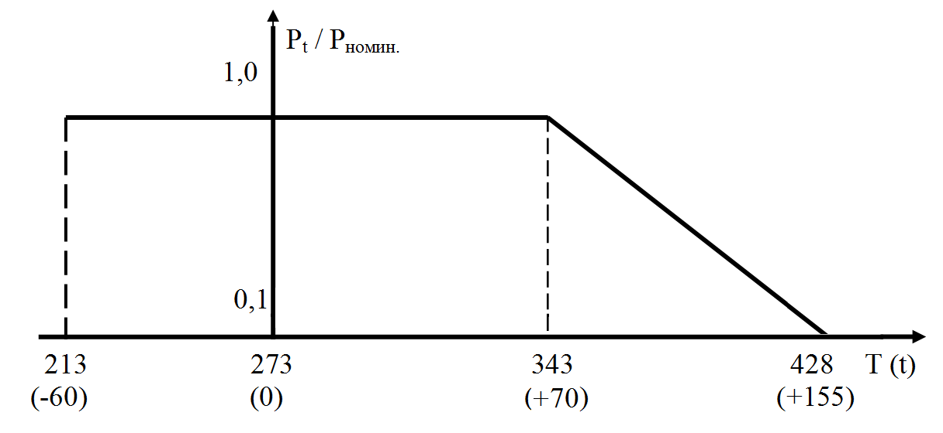
P_{t} - допустимая мощность рассеяния, Вт
P _{номин.} - номинальная мощность рассеяния, Вт
Т(t) - температура окружающей среды, К ( ^{о}С )

Допустимая мощность рассеяния резисторов для всего интервала давлений при эксплуатации от 1,3×10-4 до 2,94×10⁵ Па (от 10⁻⁶ до 2 205 мм рт. ст.) в интервале температур от минус 60 до 155 °С (от 213 до 428 К)
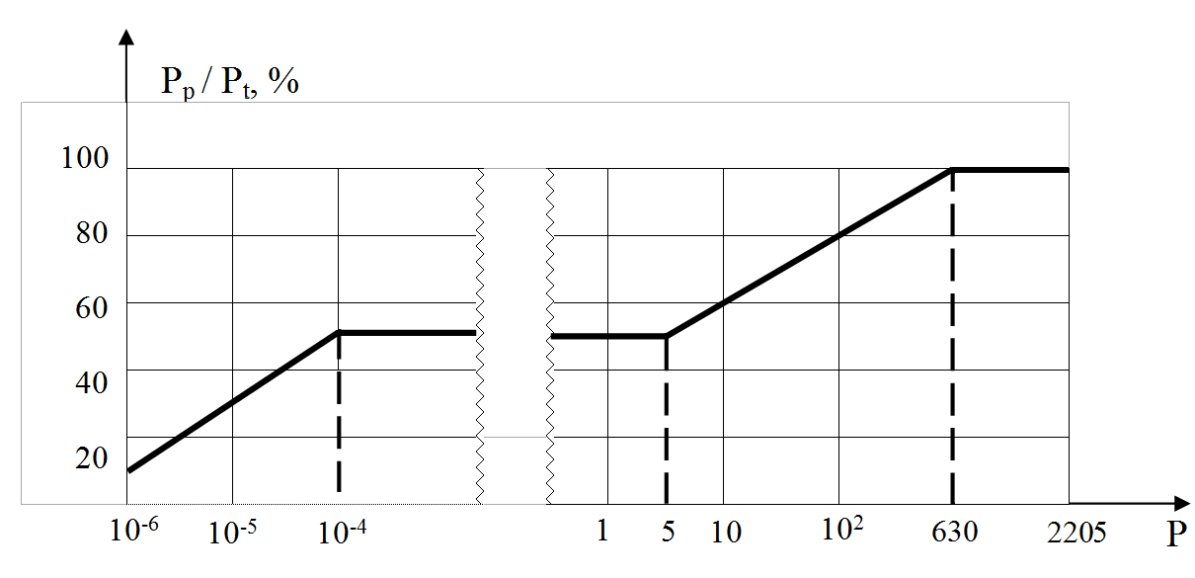
Р – атмосферное давление, мм рт. ст.
Р_{р} - допустимая мощность рассеяния при заданной величине атмосферного давления, Вт
Р_{t} - допустимая мощность рассеяния при заданной величине температуры окружающей среды, Вт

СТОЙКОСТЬ К ВНЕШНИМ ВОЗДЕЙСТВУЮЩИМ ФАКТОРАМ
Внешний воздействующий фактор | Характеристика фактора, единица измерения | Значение характеристики при креплении пайкой за выводы на расстоянии 5-7 мм от корпуса для резисторов | Значение характеристики при креплении резистора за корпус
Синусоидальная вибрация | Диапазон частот, Гц  Амплитуда ускорения, м/с²(g), не более  Степень жесткости | 1-600  100 (10)  X | 1-5 000  400 (40)  XIV
Механический удар одиночного действия | Пиковое ударное ускорение, м/с² (g)  Длительность действия ударного ускорения, мс  Степень жесткости | - | 10 000 (1000)  0,1-2  V
Механический удар многократного действия | Пиковое ударное ускорение, м/с² (g)  Длительность действия ударного ускорения, мс  Степень жесткости | 400 (40)  1-3  II | 1 500 (150)  1-3  IV
- |  | Значение характеристики
Повышенная температура среды | Максимальное значение при эксплуатации,°С:  - рабочая при номинальной мощности рассеяния  - рабочая при снижении мощности рассеяния  - предельная | 70  155  70
Пониженная температура среды | Минимальное значение при эксплуатации,°С:  - рабочая  - предельная | -60  -60
Изменение температуры среды | Диапазон изменения  температуры среды, °С | от минус 60  до плюс 155
Повышенная влажность воздуха | Относительная влажность при температуре 35 °С, %  Степень жесткости по ГОСТ 25.57.406 | 98  Х
Атмосферное пониженное давление | Значение при эксплуатации, Па (мм рт.ст.):  -рабочее  -предельное | 0,13×10⁻⁵ (10⁻⁶)  1,2×10⁴ (90)
Атмосферное повышенное давление | Значение при эксплуатации, кПа (мм рт.ст.) | 294 (2205)
Соляной (морской) туман | +
Атмосферные конденсированные осадки (иней и роса) | +
Плесневые грибы | +

НАДЕЖНОСТЬ РЕЗИСТОРОВ
Интенсивность отказов (λ_{э}), не более 2×10⁻⁸ 1/ч.
Интенсивность отказов (λ_{и}), подтверждаемая результатами периодических испытаний, не более 3×10⁻⁶ 1/ч.
Гамма-процентный срок сохраняемости (Т_{сγ}) резисторов при γ = 95 % не менее 25 лет.

МАРКИРОВКА РЕЗИСТОРОВ
Маркировка резисторов соответствует требованиям ГОСТ 24238. Резисторы имеют цветную кольцевую кодовую маркировку или цифровую кодовую маркировку в соответствии с требованиями ГОСТ 28883.

Цифровая кодовая маркировка резисторов С2-29В-0,125 содержит:
- сокращенное обозначение типа резисторов;
- кодированное обозначение номинального сопротивления и допускаемого отклонения по ГОСТ 28883;
- обозначение группы по ТКС.
Остальную информацию наносят на этикетку.

Цветная кольцевая кодовая маркировка содержит обозначение номинального сопротивления и допускаемого отклонения сопротивления.
Остальную информацию наносят на этикетку.

УПАКОВКА РЕЗИСТОРОВ
Упаковка резисторов соответствует требованиям ГОСТ 24238. Резисторы упаковывают в картонную ленту.
Элементы упаковки (групповая потребительская тара, транспортная тара), детали и материалы, применяемые для упаковки резисторов, соответствуют конструкторской документации.
Допускается упаковывать резисторы россыпью.
Резисторы С2-29В-0,063Т, С2-29В-0,125Т, С2-29В-0,25Т, С2-29В-0,063, С2-29ВМ-0,125, предназначенные для автоматизированной сборки аппаратуры упакованы по ГОСТ 20.39.405 в двухрядную липкую ленту.
Допускается поставка резисторов, вклееных в липкую ленту, в коробках без межслойной прокладки.
В групповую потребительскую тару упаковывают резисторы одного номинального сопротивления, одного допускаемого отклонения, одной группы по ТКС и одной группы по уровню шумов.
Маркировка групповой потребительской транспортной тары соответствует требованиям ГОСТ 24238.
На групповую потребительскую тару наклеивается этикетка.
Дополнительно на этикетку наносят обозначение резисторов по уровню шумов.

УКАЗАНИЯ ПО ЭКСПЛУАТАЦИИ
Указания по применению, монтажу и эксплуатации резисторов – по ГОСТ 24238 и РД 11 0636 с дополнениями и уточнениями, приведенными в разделе ТУ.
Выводы и места пайки резисторов после монтажа аппаратуры тропического исполнения должны быть покрыты тропикоустойчивым лаком.
При эксплуатации резисторов (при воздействии механических нагрузок), требующих жесткого крепления за корпус, допускается использование клеев, лаков и других клеющих материалов, компоненты которых и технология их применения не нарушают защитных покрытий резисторов и не ухудшают их свойства и характеристики во всех режимах и условиях эксплуатации, оговоренных в ТУ на резисторы.
Значения резонансных частот при креплении резисторов пайкой за выводы на расстоянии 6±1 мм от корпуса для резистора – 3000 Гц. При жестком креплении за корпус значение резонансной частоты – свыше 7000 Гц.

ГАРАНТИИ ИЗГОТОВИТЕЛЯ
Гарантии изготовителя – по ГОСТ 24238.
Гарантийный срок хранения – 25 лет.
Гарантийная наработка:
- для резисторов С2-29В-0,063; С2-29В-0,125Т; С2-29В-0,25Т; С2-29В-0,125; С2-29ВМ-0,125; С2-29В-0,25; С2-29В-0,5; С2-29В-0,5а; С2-29В-1а; С2-29В-1; С2-29В-2 – 25 000 часов;
- для резисторов С2-29В-0,063Т – 30 000 часов.

УСЛОВНОЕ ОБОЗНАЧЕНИЕ РЕЗИСТОРОВ
